Летний наряд Самары
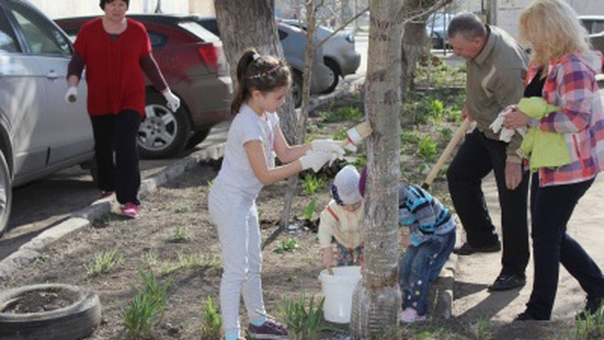
Власти Самары подвели итоги месячника по благоустройству, за который вывезено около 130 тысяч тонн мусора, побелено свыше четырёх тысяч деревьев, высажено 700 кв. м цветов, отремонтировано 50 остановок, а также проведены другие работы по благоустройства. Деревья, расположенные в прогулочных зонах Самары, будут украшены световыми лентами, сообщает администрация областного центра.
В понедельник, 16 мая, на совещании при главе Самары Олеге Фурсове подвели итоги проведенного в апреле месячника по благоустройству, озеленению и улучшению внешнего облика города. В ходе месячника муниципалитет провёл четыре субботника и столько же средников, при проведении которых было вывезено около 130 тысяч тонн мусора и очищено более 50 млн кв. м территории города. В мероприятиях месячника участвовало свыше 430 тысяч жителей Самары, к субботникам подключались представители торговли, приводящие в порядок объекты потребительского рынка, в наведении порядка в городе коммунальщикам помогали представители промышленных предприятий, общественных и профсоюзных организаций.
Спецтехника за месячник отработала порядка 8 000 смен. На 16 улицах произведена окраска бортового камня. На придорожных газонах побелили свыше четырёх тысяч деревьев. В скверах и парках было высажено свыше 700 кв. м однолетних цветов.
С апреля ежедневно на мойку улиц выходят 30 вакуумно-подметальных и столько же поливомоечных машин, которым в этом сезоне им предстоит обслуживать почти 800 улиц.
К 1 мая в Самаре заработали все 33 городских фонтана. С апреля проводится мойка и окраска опор уличного освещения.
Около 40 остановочных павильонов были заменены на новые, 50 остановок было отремонтировано и окрашено. В Самаре регулярно проводится отчистка от незаконной рекламы. К этой работе подключились и молодые добровольцы экологического проекта «Пожиратели незаконной рекламы», которые очищали от незаконно расклеенных объявлений остановки, фасады домов и деревья. Олег Фурсов предложил проводить эту акцию на постоянной основе, и распорядился установить в районах дополнительные стенды для частных объявлений.
В ближайшее время деревья, расположенные в прогулочных зонах Самары, могут украсить световыми лентами. Олег Фурсов поручил главам администраций внутригородских районов определить, какие улицы можно было бы украсить такой подсветкой.
В начале июня главы районных администраций отчитаются о приведении в порядок незакрепленных территорий.

